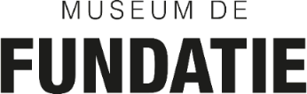

Fundatie Future Factory
ROOSEN & GUESTS
11.11.2023 – 14.04.2024
Kasteel het Nijenhuis, Heino / Wijhe
Dit najaar neemt Maria Roosen Kasteel het Nijenhuis in Heino / Wijhe over. Hiervoor heeft ze kunstenaars van allerlei pluimage uitgenodigd om samen met haar de ruimtes en omgeving van het kasteel met nieuwe perspectieven te vullen. Haar hele carrière werkt Roosen al met andere makers samen om haar werken van glas, textiel of hout te realiseren. Iets wat ze zelf omschrijft als de 1+1=3 formule – samen wordt het altijd beter. Haar werk is het resultaat van een collectief proces, en die gedachte vormt nu het uitgangspunt voor deze tentoonstelling, waarbij nieuwe verbindingen worden gelegd, maar ook botsingen mogen ontstaan, tussen het werk van Roosen zelf, dat van haar gasten en de historische omgeving van het kasteel. In Het Nijenhuis ontstaat zo een tijdelijk, nieuw kunstcollectief. Bij haar uitnodigingen heeft Roosen bewust zowel naar jonge makers als naar generatiegenoten gekeken; wederzijdse inspiratie vormt de basis.
Met werk van:
Maria Roosen &
Maria Lassnig, Marja Zomer, Jan Broekstra, Marien Schouten, Hester Oerlemans, Nel Aerts, Lieneke Hulshof, Q.S. Serafijn, Jonathan van Doornum, Natasja Kensmil, Paul Kooiker, Marike Schuurman, Julius van der Vaart, Ciel van Dooren, Jeroen Doorenweerd, Arash Fakhim, Krystel Geerts, Marlene Dumas, Ricardo van Eyk, Scarlett Hooft Graafland, Mischa Doorenweerd & Afra Eisma, Jaap Kroneman, Laure Prouvost.
In de kunstwereld is er de laatste jaren steeds meer aandacht voor meerstemmigheid en collectiviteit, als tegenhanger van onze sterk geïndividualiseerde en geprivatiseerde westerse maatschappij. Makers lijken steeds meer te zoeken naar hoe je elkaar kunt versterken en het idee van de kunstenaar als alleenstaand genie is allang achterhaald. Roosen & Guests laat zien wat collectiviteit kan betekenen, hoe je samen sterk kunt staan, maar ook dat kunst altijd in beweging is en reageert op haar omgeving. Gedurende de vijf maanden dat de tentoonstelling te zien is, kan er nog van alles veranderen.

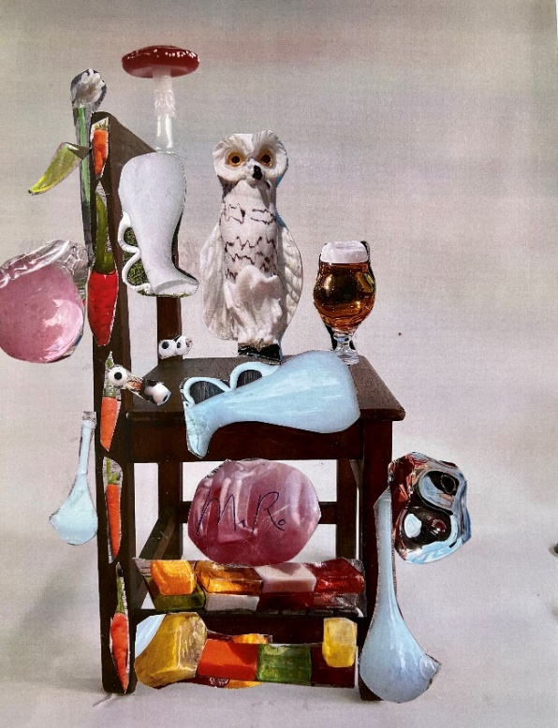

Maria Roosen, Roosen & Guests, 2023
Maria Roosen (Oisterwijk, NL, 1957) verkent vormen in glas en aquarel; zowel gestolde beweging als dragers van een vloeiende vorm. Roosen beschrijft haar werken vaak als voorwerpen die bedoeld zijn om gevoelens weer te geven, als vertalingen van emoties die op een directe en tactiele manier communiceren; voorwerpen die gedachtes losmaken over groei, bloei, vruchtbaarheid, liefde en dood. Het creatieve proces en vakmanschap zijn voor Roosen net zo belangrijk als het eindresultaat.
Roosen nam deel aan Dumas, Roosen, Van Warmerdam (samengesteld door Chris Dercon), 46e Biënnale di Venezia, Nederlands Paviljoen, Venetië, IT (1995) en aan: Sonsbeek 2001: Locus/Focus (Curator: Jan Hoet), Arnhem, NL; Yokohama Triënnale, Yokohama, JP (2005). Ze had solotentoonstellingen in onder andere Vleeshal, Middelburg, NL; Groninger Museum, Groningen, NL; Museum Dhondt Dhaenens, Deurle, BE; Kunsthal KaDe, Amersfoort, NL. Haar werk was ook te zien in iconische tentoonstellingen zoals This is the show and the show is many things, Museum van Hedendaagse Kunst, Gent, BE (1994).
Bij Roosen & Guests verschijnt een publicatie in de vorm van een magazine.
Roosen & Guests is onderdeel van de Fundatie Future Factory, het laboratorium van Museum de Fundatie. Multidisciplinaire makers gaan hier op zoek naar de hartslag van de tijd. Welke thema’s bepalen de toekomst?

EINDE PERSBERICHT
Voor meer informatie, een museumbezoek, interview- en/of beeldverzoeken neemt u contact op met:
Sanne van de Kraats, hoofd marketing & communicatie, Museum de Fundatie.
s.vandekraats@museumdefundatie.nl
0572-388143 / 06-47155332

